**Requirements Analysis Document**

**1) The Problem**

Sul web viaggiano tanti tipi di informazione, alcune corrette, alcune errate o parziali, pubblicate da varie persone all’interno di community o di blog privati. Data la grandezza di Internet le informazioni, nella maggior parte dei casi, sono difficili da individuare poiché spesso molti articoli sono scritti da autori sconosciuti.La grande platea si sofferma sulla lettura di blog famosi, molto spesso incompleti e che forniscono informazioni parziali, di conseguenza gli utenti che cercano informazioni più specifiche spesso non riescono ad individuarle e sono costretti a effettuare ricerche estenuanti. In mancanza di una piattaforma comune, gli utenti e gli autori sono costretti a utilizzare strumenti secondari per comunicare, confrontarsi e organizzare eventi per condividere la propria informazione.

InfoBlog punta a risolvere e a migliorare le problematiche introdotte relative del mondo Informatico, fornendo una piattaforma comune ad utente ed autori per poter comunicare. InfoBlog permetterà agli utenti di poter rimanere aggiornati su articoli veritieri relativi al settore, controllati da specialisti, anche mediante l’inoltro di notifiche riguardante la pubblicazione di articoli da parte di autori seguiti dall’utenza, inoltre, con la possibilità di navigare in una sezione esplora in cui sarà possibile scoprire nuove pubblicazioni da parte di autori e stimolare l’interesse da parte degli utenti per vari argomenti del mondo informatico(es. passando da articoli riguardanti software a articoli riguardante hardware e viceversa).InfoBlog darà la possibilità agli autori di interagire in prima persona con i propri lettori, organizzando eventi in una sezione relativa (ogni evento avrà la presenza di un singolo autore).

InfoBlog supporterà le seguenti funzionalità:

* Comunicazione tramite messaggi e commenti tra utenti e autori.
* Pubblicazione di articoli riguardanti varie problematiche del mondo informatico (hardware, software, algoritmi, ...).
* Particolare enfasi sulla correttezza delle informazioni pubblicate dagli autori da parte di persone specializzate del settore.
* Organizzazione di eventi.

**2)Requisiti funzionali**

Funzionalità supportate da Infoblog:

1. InfoBlog è una web application dove vengono pubblicati, da parti di diversi autori, articoli affidabili di diverse categorie riguardanti ovviamente tutto lo stesso settore (l’Informatica). Data la vastità degli articoli presenti, InfoBlog permetterà agli utenti di visualizzare gli articoli anche quelli di maggior interesse, basandosi su informazioni interne fornite dall’utente stesso (come ad esempio autori seguiti, articoli ricercati frequentemente etc.).
2. InfoBlog offre all’utenza la possibilità di scaricare gli allegati degli articoli
3. InfoBlog permette di raccogliere anche informazioni su quelli che sono le opinioni degli utenti sugli articoli che loro visionano mediante un apposito meccanismo di commenti e rating offerto dal sistema stesso.
4. InfoBlog, per fornire la massima chiarezza all’utenza su ciò che viene pubblicato, offre all’utenza la possibilità di comunicare con l’autore dell’articolo mediante un apposito meccanismo di email.
5. Data la varietà degli argomenti trattati all’interno della web application, InfoBlog permette ai propri utenti di seguire quelli che sono i campi di interesse, in particolare permette di seguire autori in modo da poter rimanere sempre aggiornati sulle pubblicazioni di quest’ultimi mediante un apposito sistema di notifiche.
6. InfoBlog permette a tutti gli utenti del sito di ricercare articoli (controllare il filtraggio di parametri).
7. InfoBlog permette agli autori di, dopo i dovuti controlli, pubblicare articoli e di allegare ad esso file che possono fornire ulteriori informazioni sull’argomento quali campi d’applicazione, spunti, collegamenti etc.
8. In momenti successivi alla pubblicazione dell’articolo, InfoBlog offre all’autore dell’articolo la possibilità di modificare parti di esso, ad esempio perché ritiene di essere stato poco chiaro, o aggiungere dei particolari che sono stati scoperti in seguito ma che riguardano lo stesso argomento. InfoBlog ovviamente notificherà gli utenti dell’avvenuta modifica in modo tale da poter rimanere aggiornati.
9. InfoBlog permette agli autori di poter osservare l’andamento delle loro pubblicazioni attraverso quelli che sono i commenti che vengono lasciati dagli utenti e la loro valutazione.
10. InfoBlog permette ad autori di poter organizzare degli eventi per fornire agli utenti dei chiarimenti sugli argomenti che verranno trattati descritti all’interno dell’evento stesso. Gli eventi vengono visualizzati all’interno di un’apposita area e visibili a tutti gli utenti in maniera tale da poter essere visionato da tutti.
11. Il moderatore, specializzato in una specifica area, viene abilitato da InfoBlog a controllare quelle che sono le richieste di pubblicazione verificandone la coesione e la validità dell’argomento trattato all’interno dell’articolo.
12. InfoBlog offre all’utenza la possibilità di accedere e registrarsi ed accedere alle propria area personale.
13. InfoBlog permette utenza di modificare i propri dati personali.

**3)Requisiti non-funzionali**

* ***Scalability:*** Il sistema deve essere capace di supportare la pubblicazione di più articoli contemporaneamente (Es. 5).
* ***Scalability:***il sistema può supportare la presenza di almeno 100 utenti online.
* ***Performance:*** Il sistema deve essere più performante possibile, il sito deve rispondere alle operazioni dell’utente in massimo 3 secs.
* ***Performance:*** Non si dovrà effettuare il refresh della pagina per vedere i nuovi articoli pubblicati nel sistema, il sistema li mostrerà automaticamente non appena saranno accettati da un moderatore.
* ***Usability:***Il sistema supporterà l’attività di moderazione di articoli tramite controllo ortografico.
* ***Usability:***Il sistema fornisce dei suggerimenti durante la ricerca da parte dell’utente.

**4) Scenari**

|  |  |  |
| --- | --- | --- |
|  | |  |
| *Nome Scenario* | Pubblicazione articolo | |
| *Attori partecipanti* | Siano: moderatore  Botta: autore | |
| *Flusso degli eventi* | 1. Botta dopo mesi di studi ha elaborato un nuovo algoritmo per individuare cammini minimi in un grafo con archi di costo negativo. Botta vorrebbe condividere su InfoBlog un articolo a riguardo per discuterne con altri appassionati dei suoi elaborati. 2. Botta si collega al sito tramite username:” Botta” e password:” franchino” ed accede al suo pannello di controllo. Nel pannello di controllo è presente la sezione “Pubblica un articolo” 3. Botta, dopo aver scritto l’articolo e preparata una presentazione di tale articolo da includere per mostrare usi applicativi, decide di mandare la richiesta di pubblicazione dell’articolo. 4. L’articolo è stato inviato alla moderazione, non resta che attendere fin quando non si riceve il resoconto della moderazione. 5. Siano riceve tramite e-mail una notifica di pubblicazione di un articolo da parte dell’autore Botta. 6. Siano effettua il login tramite username:” admin” e password:” admin” ed accede alla sezione pubblicazione. 7. Entrato nella sezione pubblicazione, Siano seleziona l’articolo ed inizia ad analizzarlo. 8. Siano verifica la correttezza tecnica dell’articolo visionando la presentazione valutando i casi d’applicazione. La correttezza ortografica verrà lasciata al supporto fornito dal sistema. 9. Effettuati i dovuti controlli, Siano decide che l’articolo è valido e può essere pubblicato sul Blog, l’autore Botta riceverà una notifica alla pubblicazione dell’articolo. | |

|  |  |
| --- | --- |
| *Nome Scenario* | Pubblicazione evento |
| *Attori partecipanti* | Botta: autore |
| *Flusso degli eventi* | 1. Botta notando interesse da parte degli utenti nei confronti dei propri articoli e notando le numerose domande sotto di essi, decide di organizzare un evento invitando tutti gli interessati. 2. Botta, dopo ever effettuato il login tramite username:” Botta” e password:” franchino”, accede al proprio pannello di controllo. All’interno del pannello è presente la sezione “Annuncia evento”. 3. L’autore Botta, tramite un form, fissa data, luogo e ora dell’evento fornendo una descrizione dei temi trattati durante l’evento. 4. L’autore rende pubblico l’annuncio dell’evento e sarà visibile sulla sezione “Eventi” del sistema. Inolte gli utenti che seguono l’autore riceveranno una notifica dal sistema dell’evento pubblicato dall’autore seguito. |

**5)Casi d’uso**

|  |  |
| --- | --- |
| *Nome caso d’uso* | Login |
| *Attori partecipanti* | Iniziato da utente |
| *Flusso degli eventi* | 1. L’utente accede alla sezione relativa per effettuare il login    1. Il sistema risponde presentando un modulo.Il modulo include i seguenti campi: username e password. 2. L’utente dopo aver compilato i campi sottomette il modulo. 3. Il sistema controlla la corretta dei dati e ne visualizza l’esito. |
| *Condizione d’entrata* | * L’utente si trova all’interno del sistema. |
| *Condizione d’uscita* | * L’utente risulta loggato. |

|  |  |
| --- | --- |
| *Nome caso d’uso* | Registrazione |
| *Attori partecipanti* | Iniziato da utente |
| *Flusso degli eventi* | 1. L’utente accede alla sezione relativa per effettuare la registrazione.    1. Il sistema risponde presentando un modulo.Il modulo include i seguenti campi: nome, cognome, e-mail, username, password. 2. L’utente dopo aver compilato i campi sottomette il modulo. 3. Il sistema controlla la corretta dei dati e ne visualizza l’esito. |
| *Condizione d’entrata* | * L’utente si trova all’interno del sistema. |
| *Condizione d’uscita* | * L’utente viene registrato nel sistema. |

|  |  |
| --- | --- |
| *Nome caso d’uso* | Moderazione Articolo |
| *Attori partecipanti* | Iniziato da un moderatore  Comunica con autore |
| *Flusso degli eventi* | 1. Il moderatore accede alla sezione pubblicazione.    1. Infoblog fornisce un pannello di controllo dove è possibile visualizzare l’articolo cosi da iniziare la moderazione. 2. Il moderatore effettua la moderazione segnalando possibili modifiche. 3. Il controllo ortografico fornito da InfoBlog segnalerà eventuali errori. 4. Il moderatore deciderà se permettere la pubblicazione o meno dell’articolo, segnalando l’autore dell’esito. |
| *Condizione d’entrata* | * Il moderatore è collegato a InfoBlog. * Arriva una notifica di richiesta da parte di un autore riguardo la pubblicazione di un articolo. * Il moderatore non è occupato a moderare altri articoli. |
| *Condizione d’uscita* | * Il moderatore ha terminato di revisionare l’articolo e fornisce una risposta all’autore, indicando se è stato accettato o meno. |
| *Requisiti Speciali* | * Il moderatore terminerà la moderazione entro 24h dalla presa in carico della pubblicazione dell’articolo. |

|  |  |
| --- | --- |
| *Nome caso d’uso* | Pubblicazione articolo |
| *Attori partecipanti* | Iniziato da un autore |
| *Flusso degli eventi* | 1. L’autore accede alla sezione “pubblica un articolo” del proprio pannello di controllo. 2. Il sistema fornisce un form dove sarà possibile iniziare a scrivere la presentazione dell’articolo e l’articolo stesso, sarà possibile anche caricare file allegati invocando l’use case “Carica Allegato” 3. Autore potrà iniziare a scrivere l’articolo e la presentazione. 4. Una volta completata la scrittura dell’articolo e della presentazione, l’autore potrà chiederne la pubblicazione di essi, attendendo un esito invocando l’use case moderazione articolo. |
| *Condizione d’entrata* | * L’autore deve essere collegato a Infoblog, e vuole pubblicare un articolo |
| *Condizione d’uscita* | * L’autore ha completato l’articolo e la presentazione, chiede la pubblicazione ad un moderatore disponibile. |
| *Requisiti Speciali* | * L’autore avrà una risposta entro 24h dalla presa in carico da parte di un moderatore |

|  |  |
| --- | --- |
| *Nome caso d’uso* | Commento di un articolo |
| *Attori partecipanti* | Iniziatoda utente |
| *Flusso degli eventi* | 1. L’utente dopo aver letto l’articolo decide di lasciare un commento. 2. l’utente accede alla sezione, all’interno della pagina dell’articolo, “commenta”. 3. L’utente esprime la propra valutazione sull’articolo. 4. L’utente sottomette al sistema il commento. |
| *Condizione d’entrata* | * L’utente deve essere collegato a Infoblog * L’utente vuole commentare un articolo. |
| *Condizione d’uscita* | * Il sistema rende visibile il commento dell’utente pubblicato sotto l’articolo. |
| *Requisiti Speciali* | * L’autore avrà una risposta entro 24h dalla presa in carico da parte di un moderatore |

|  |  |
| --- | --- |
| *Nome caso d’uso* | Visualizzazione di un articolo |
| *Attori partecipanti* | Iniziatoda utente |
| *Flusso degli eventi* | 1. L’utente seleziona l’articolo da selezionare. |
| *Condizione d’entrata* | * L’utente deve essere collegato a Infoblog |
| *Condizione d’uscita* | * Il sistema mostra all’utente l’articolo selezionato |

|  |  |
| --- | --- |
| *Nome caso d’uso* | Comunicazione con l’autore |
| *Attori partecipanti* | Iniziatoda utente |
| *Flusso degli eventi* | 1. L’utente decide di contattare l’autore dell’articolo e si reca sul suo profilo personale 2. L’utente accede alla sezione “Contatta Autore” presente nel suo profilo personale dell’autore stesso    1. Il sistema fornirà un form adeguato per poter scrivere un messaggio all’autore. 3. L’utente digita il contenuto del messaggio. |
| *Condizione d’entrata* | * L’utente deve essere collegato a Infoblog |
| *Condizione d’uscita* | * Il sistema inoltra il messaggio dell’utente all’autore |

|  |  |
| --- | --- |
| *Nome caso d’uso* | Modifica Articolo |
| *Attori partecipanti* | Iniziatoda autore |
| *Flusso degli eventi* | 1. L’autore ha modificato parte dell’articolo, cancellando o inserendo informazioni al suo interno. 2. L’autore sottomette, una volta terminata la modifica, sottomette l’articolo al sistema. |
| *Condizione d’entrata* | * L’autore deve essere collegato a Infoblog * L’autore deve trovarsi nella propria area personale. * L’autore dev aver selezionato l’articolo da modificare. |
| *Condizione d’uscita* | * Il sistema inoltra la richiesta di modifica del’articolo al moderatore. |
| *Requisiti Speciali* | * Il sistema verifica che ci siano effettive modifiche all’interno dell’articolo. |

|  |  |
| --- | --- |
| *Nome caso d’uso* | Filtraggio Articoli |
| *Attori partecipanti* | Iniziatoda utente |
| *Flusso degli eventi* | 1. L’utente vuole effettuare una ricerca più accurata su gli articoli presenti nel sistema, dal pannello apposito, l’utenteseleziona uno o più flag per effettuare delle ricerce più precise su gli articoli salvati nel sistema. |
| *Condizione d’entrata* | * L’autore deve essere collegato a Infoblog * L’utente si deve trovare nella pagina “Esplora” oppure nella pagina “Homepage” di Infoblog. * L’utente deve selezionare almeno un’opzione di filtraggio articolo |
| *Condizione d’uscita* | * Il sistema mostra gli articoli che rispettano tali regole di filtraggio |

|  |  |
| --- | --- |
| *Nome caso d’uso* | Rating |
| *Attori partecipanti* | Iniziatoda utente oppure autore |
| *Flusso degli eventi* | 1. L’utente dopo aver letto l’articolo decide di lasciarne una valutazione.    1. Alla fine di ogni articolo, il sistema renderà disponibile un pannello dove sarà possibile lasciare una valutazione dell’articolo, l’articolo è valutato con le stelle, 1 stella la valutazione più bassa, 5 stelle la valutazione più alta. 2. L’utente scorre alla fine dell’articolo e lascia una valutazione all’articolo appena letto. |
| *Condizione d’entrata* | * L’autore deve essere collegato a Infoblog * L’utente decide di lasciare una valutazione all’articolo. |
| *Condizione d’uscita* | * Il sistema assegnerà la votazione scelta dall’utente all’articolo |

|  |  |
| --- | --- |
| *Nome caso d’uso* | Seguire autore |
| *Attori partecipanti* | Iniziatoda utente oppure autore |
| *Flusso degli eventi* | 1. L’utente o autore dopo aver letto un’articolo decidono di seguire il creatore.    1. Alla fine dell’articolo sarà presente lo scrittore dell’articolo con un link al suo profilo personale dove sarà possibile seguirlo. 2. L’utente accede al profilo personale dell’autore e clicca sul pulsante “Segui”. |
| *Condizione d’entrata* | * L’autore deve essere collegato a Infoblog * L’utente decide di seguire un autore |
| *Condizione d’uscita* | * Il sistema rendere disponibile sull’homepage dell’utente tutti i nuovi articoli pubblicati dall’autore seguito dall’utente. |

|  |  |
| --- | --- |
| *Nome caso d’uso* | Organizza evento |
| *Attori partecipanti* | Iniziatoda autore |
| *Flusso degli eventi* | 1. L’autore decide di organizzare un evento, egli accede al pannello di controllo e clicca sul tasto “Organizza evento”.    1. Il sistema mostrerà un form dove l’autore inserira i dati per necessari per l’organizzazione dell’evento, come nome, argomento, data, e luogo dove avverrà l’evento; sarà possibile carica documenti riguardati l’evento invocando l’use case “Carica Allegato”. 2. L’autore clicca sul tasto “Rendi Pubblico”, l’evento sarà reso pubblico sul sistema. |
| *Condizione d’entrata* | * L’autore deve essere collegato a Infoblog * L’autore si trova sul pannello di controllo personale |
| *Condizione d’uscita* | * Il sistema notificherà tutti i seguaci dell’autore di un imminente evento organizzato dall’autore stesso, l’annuncio dell’evento poi sarà reso disponibile nella sezione “Eventi” sull’homepage. |

|  |  |
| --- | --- |
| *Nome caso d’uso* | Andamento Sistema |
| *Attori partecipanti* | Iniziatoda moderatore |
| *Flusso degli eventi* | 1. Il moderatore decide di osservare l’andamento del sistema, decide accedere al proprio pannello di controllo e cliccare il tasto “Informazioni Sistema”    1. Il sistema renderà visibile il numero di votazioni effettuate, articoli ed eventi pubblicati, numero di utenti ed autori registrati, l’articolo più votato, l’articolo più visto, l’evento con più partecipanti, l’autore con più seguaci ed articoli prodotti. |
| *Condizione d’entrata* | * Il moderatore deve essere collegato a Infoblog |
| *Condizione d’uscita* | * Il sistema rendere disponibile sulla sezione “Informazioni Sistema” tutte le informazioni riguardo al sistema stesso. |

|  |  |
| --- | --- |
| *Nome caso d’uso* | Carica allegato |
| *Attori partecipanti* | Iniziato da un autore  Comunica con il sistema |
| *Flusso degli eventi* | L’ autore apre la schermata di caricamento allegati,per caricare uno o più allegati.   * L’autore nella schermata può caricare uno o più allegati e sottomettere la richiesta al sistema.   1. Il sistema riceve la richiesta e associa gli allegati (se validi) all’articolo da pubblicare. |
| *Condizione d’entrata* | * L’autore è nel caso d’uso pubblicazione articolo, e deve caricare almeno un allegato. |
| *Condizione d’uscita* | * Il sistema controlla gli allegati e notifica l’autore dell’esito del caricamento. |

|  |  |
| --- | --- |
| *Nome caso d’uso* | Ricerca articolo |
| *Attori partecipanti* | Iniziato da un utente  Comunica con il sistema |
| *Flusso degli eventi* | 1. L’utente tramite la barra di ricerca immette il nome di un articolo che vuole ricercare.    1. Il sistema durante l’immissione dei dati da parte dell’utente fornisce dei suggerimenti di ricerca. 2. L’utente può filtrare la ricerca utilizzando il caso d’uso Filtra articoli. 3. L’utente sottomette i dati della ricerca al sistema.    1. Il sistema analizza i dati sottomessi dall’utente e a seconda di questi restituisce un risultato. |
| *Condizione d’entrata* | * L’utente è loggato. * L’utente vuole ricercare un articolo. |
| *Condizione d’uscita* | * Il sistema restituisce i risultati della ricerca. |

|  |  |
| --- | --- |
| *Nome caso d’uso* | Scarica allegato |
| *Attori partecipanti* | Iniziato da un utente |
| *Flusso degli eventi* | 1. L’utente visualizza un allegato presente nell’articolo e decide di scaricarlo cliccando sul nome dell’allegato. |
| *Condizione d’entrata* | * L’utente è loggato. * L’utente sta visualizzando un articolo. |
| *Condizione d’uscita* | * L’utente scarica l’allegato |

|  |  |
| --- | --- |
| *Nome caso d’uso* | Utente modifica dati personali |
| *Attori partecipanti* | Iniziato da un utente |
| *Flusso degli eventi* | 1. L’utente accede alla sua area personale.    1. Il sistema risponde presentando un modulo già compilato all’utente, il modulo contiene le informazioni dell’utente: nome, cognome, username, password, e-mail. 2. L’utente può modificare tutti i campi a proprio piacimento escluso il campo username. 3. Dopo aver modificato uno o più campi, l’utente sottomette le modifiche al sistema.    1. Il sistema salva le modifiche. |
| *Condizione d’entrata* | * L’utente è loggato. |
| *Condizione d’uscita* | * L’utente ha salvato le modifiche. |

**Use-case model**

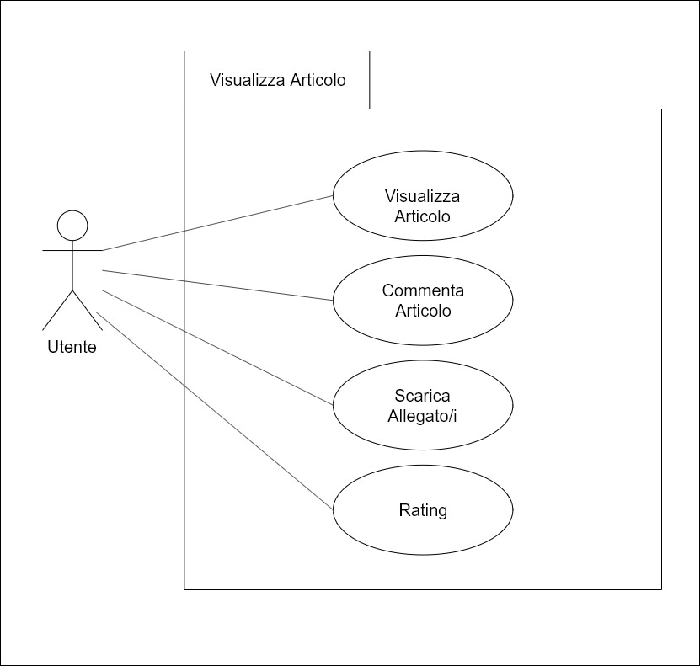

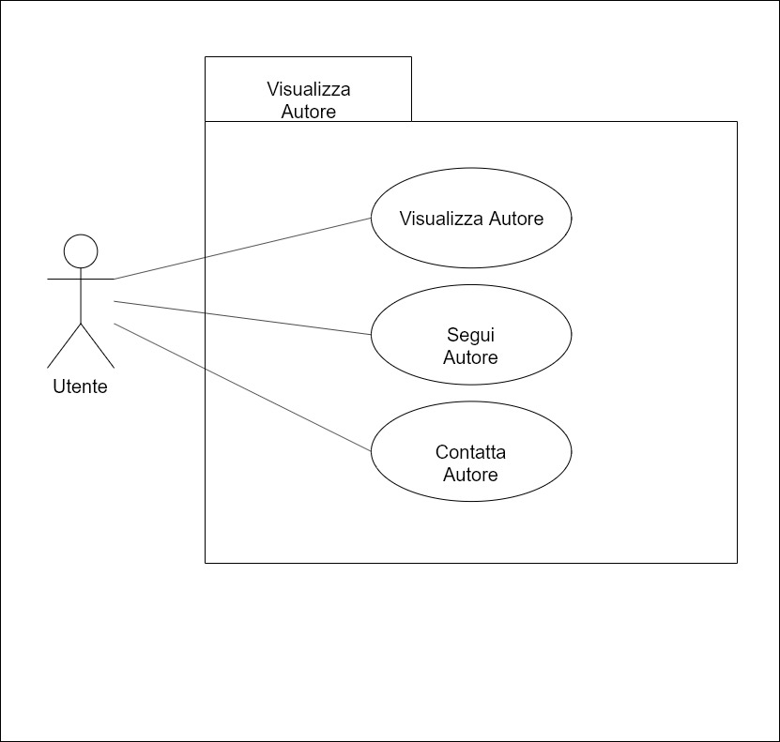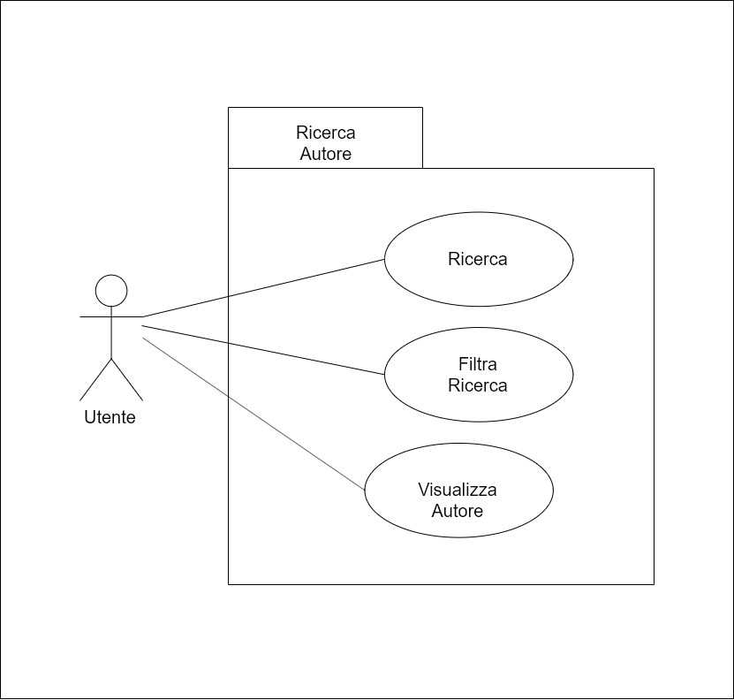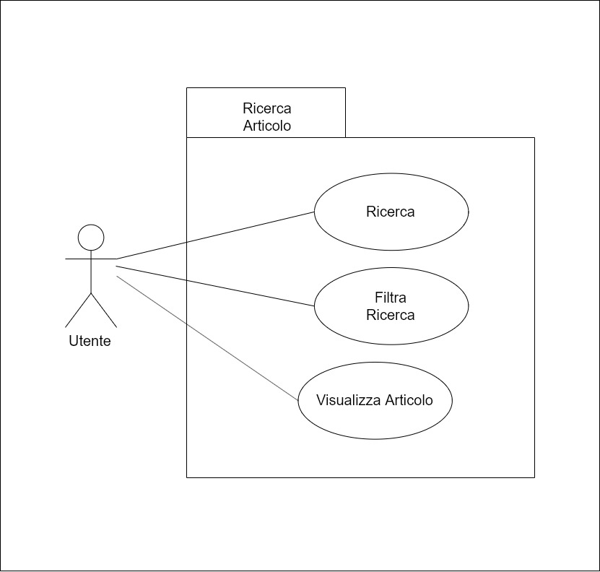

**7)Object Model**

**8)Dynamic Model**

**9)User interface navigational paths and screen mock-ups**

**10)Glossary**